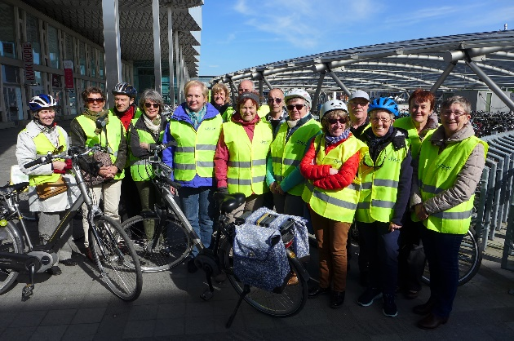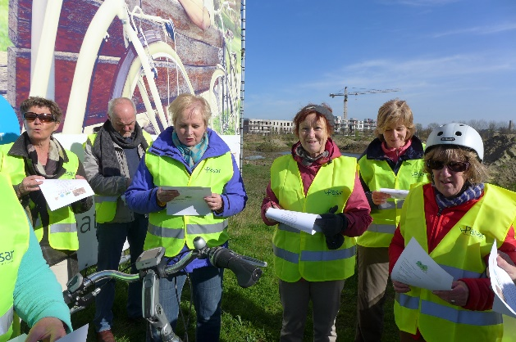
ROBERT SCHUMAN meets BARON DHANIS
Verslag Herman COLE - ‘Europese’ SNORF-tocht van Sintur9100 Pasar op 25 maart 2017 om 14.30.
Verdere vragen: barondhanis@snorf.yt Zie ook www.snorf.yt
Zoals het in de (Europese) sterren stond geschreven, zo is het uitgekomen: een prachtige fietsnamiddag. Uitermate stipt stonden de 15 deelnemers aan het Fietspunt van het NMBS-station, klaar om er in het teken van zestig jaar Europese Unie een mooie rit van te maken.
Na het maken van de groepsfoto, het bedélen van Pasar-nummers februari 2017 (met de route van de Stadsgordel) aan de niet-leden en het geven van enkele technische instructies konden we op pad. Door de Rode Kruisstraat en Buchenwald-in-bloei bereikten we langs de boebels van de Bekelstraat gauw de Hoogstraat: op het mooie (Willockx?-)fietspad reden we dus op de grens met Sint-Gillis en zodoende op het parcours van de Stadsgordel. Een bordje langs de weg vertelde: ‘Sint-Niklaas, Europese stad verzusterd met …..’.
Via het spoorwegfietspad stadinwaarts -zie je de Onze Lieve Vrouwekerk in de verte?- arriveerden we op het …. Romeplein. Lekker uit de wind achter een publiciteitsbord van een bouwpromotor zongen we uit volle borst het ‘Snorflied’. In de Wenenstraat bekeken we even de vooruitgang van de werken van’ Cohousing Waasland’, waarna we via London en Lissabon opnieuw de spoorwegroute namen. Na de Heistraat te hebben gekruist bekeken we een opvallend element van Nieuw-Sint-Niklaas: de werken aan de grote moskee schieten heel erg op. Driekoningen verraste: het leek wel of de werken van de heraanleg van het kruispunt speciaal voor ons waren stilgelegd. Toen kwam een Pools moment: de ex-slagerij van Adi Przydryga, een verwijzing naar Europavoorzitter Donald Tusk, de voedingswinkel Polskie Smaki en het monument voor de Poolse bevrijders voor de Onze Lieve Vrouwkerk. Langs een wall of catering haalden we het Jef Burmpark, waar ons in het lentezonnetje een paaseitje te beurt viel.
Langs het huis Eyndelingen (Nest Van Eynde - Boerke Naas) en het bespreken van de problematiek van de sluitende kerken (Hergebruik? Afbraak?) betraden we de Baenslandwijk. Herman Cole liet zich op de hoek van de Schongaustraat en de Colmarstraat -de basis van de band tussen de zustersteden- goed gaan over het thema ‘verzustering’. Via een super-‘Slimste straat’ bereikten we het ‘sociale Sint-Niklaas’: De Klok, de Gerdasite, het Welzijnshuis, het Bokkenhof. Later wachtten ons het Kokkelbeekplein, het stadspark, Kalkstraat=Fietsstraat en het Sint-Nicolaasplein. Op de Houtbriel defileerden ‘Rome’, ‘Kopenhagen’ en het nieuwe stadsmeubilair met goede fietsrekken. Even bekeken we het verzusteringslantaarntje boven de toegangsdeur van het stadhuis. We zongen ten afscheid het ‘Snorflied’. Dan was het tijd voor een ijsje bij Foubert. De teller stond op iets meer dan 13 km; we waren bijna drie uur onderweg geweest.

